**UNIVERISDAD DE ANTIOQUIA**

**FACULTAD DE EDUCACION**

**LIC. EN EDUCACION ESPECIAL**

**PRACTICAS PEDAGOGICAS II**

**2019**

**PLANEACION**

**FECHA:** 13 de noviembre del 2019

**TEMA:** Proyecto de vida

**OBJETIVO:** Identificar los interés y proyecciones que tiene los participantes de la fundación Caricias de Sol

**RESPONSABLES:** Equipo de investigadores

**Relator 1**: Se encargará de anotar y registras las voces y momentos importantes claves para el proceso de investigación, lo cual servirá de base para realizar la bitácora grupal.

**Relator 2**: Es el encargado de tomar las fotos o videos de los momentos vividos, evidencia que será de gran utilidad para analizar.

**Primer Momento**:

Se hace el saludo y bienvenida al encuentro a los participantes para que entren en familiaridad y comodidad frente a las actividades que se desarrollaran.

**Segundo momento**:

Actividad rompe hielo, durante este momento se realizara la actividad del noticiero: cada participante actuara como presentador y dirá una noticia, momento, fecha o situación que sea especial e importante en su vida.

**ACTIVIDADES**

* **Imita:** Durante esta actividad se le dice una profesión u oficio al oído de la persona para que esta la represente o imite y así los demás puedan adivinar cuál es.
* **Quiero ser:** Dentro de varias imágenes con diferentes oficios y profesiones los participantes deberán escoger o seleccionar las que son de su agrado e interés.
* **Mi Biografía**: En este momento los participantes construirán con sus datos e información personal su autobiografía con el fin que logren identificar sus gustos, motivaciones e interese.

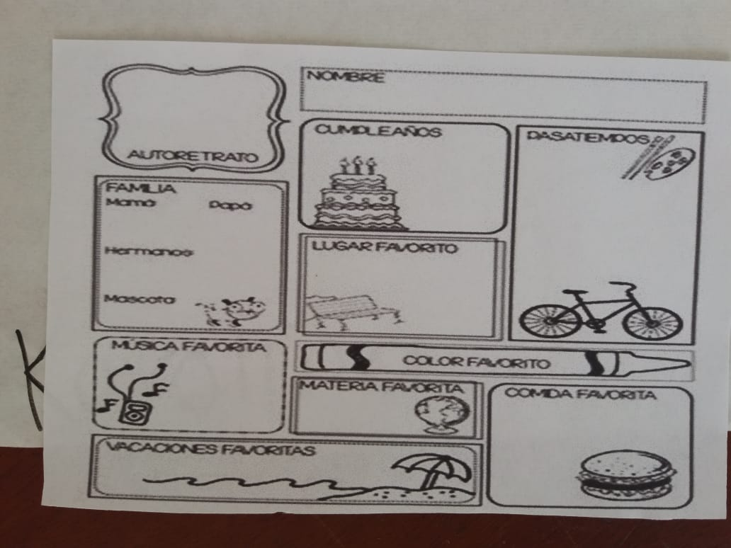

Las evidencias, registro de voces y demás información serán anexadas al cuaderno de las voces.